MATLAB软件与基础数学实验

实验1 MATLAB基本特性与基本运算
例1-1 求[12+2×(7-4)]÷3²的算术运算结果。
例1-2 计算5!，并把运算结果赋给变量y
例1-3 计算2开平方
例1-4 计算2开平方并赋值给变量x（不显示）
查看x的赋值情况
例1-5 设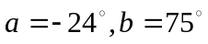，计算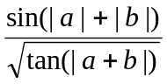的值。
例1-6 设三角形三边长为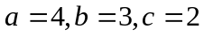，求此三角形的面积。
例1-7 设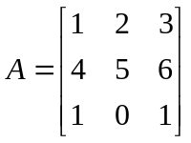，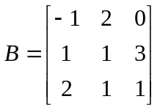，计算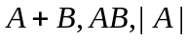，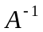。
例1-8 显示上例中矩阵A的第2行第3列元素，并对其进行修改.
例1-9 分别画出函数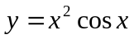和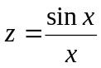在区间[-6,6]上的图形。

例1-10 试求方程组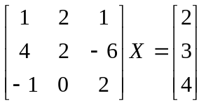的解。
例1-11 试求矩阵方程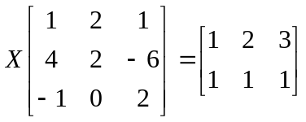的解。
例1-12 建立同时计算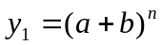，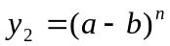的函数。即任给a,b,n三个数，返回y1,y2.
例1-13 设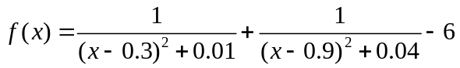，试画出在[0,2]上的曲线段。
% 加坐标网格
例如：对于例题1-13中所定义的f(x)，求其零点c.
例如：求一元函数最小值（fminbnd命令）
例如：求例题1-13中所定义f(x)在[0,1]上的定积分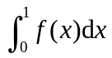.
例1-14 求二重积分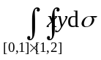及三重积分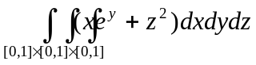。

例1-15 已知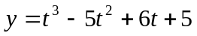，设该曲线在区间[0,x]上所围曲边梯形面积为s，试求当s分别为5，10时的x的值。
分.
例1-16 利用MATLAB命令求解无理数的近似值。
(1) 用函数零点命令（fzero）求无理数的近似值；
(2) 用定积分计算命令（trapz,quad,quadl）求无理数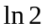的近似值。
（提示：e =2.7182818284…，=0.6931471806…）
(
例1-17 求极限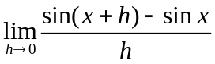。
例1-18：设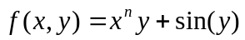，求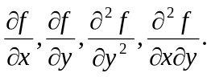
例1-19：求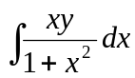，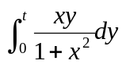，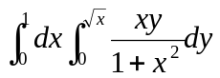，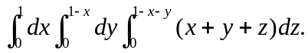
► syms x y z %声明符号变量，注意变量间必须用空格分开
级数求和（symsum）
%求级数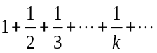 (ans=inf 即)
%求级数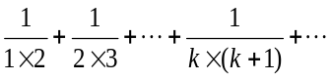 (ans=1)
%求级数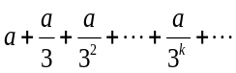 (ans= 3/2*a)
泰勒展开（taylor）
► syms x
► fy=1/(1+x+x^2)
求fx对自变量x(默认)在x=0点(默认)泰勒展开前6项(默认)
求fx对自变量x(默认)在x=1点泰勒展开式前8项
方程求根（solve）
► fx=sym('a*x^2+b*x+c') ; %建立符号函数
方程fx=0的符号解
求方程fx=0关于变量b的符号解
微分方程(组)求解（dsolve）
求方程y'=5的通解，默认自变量为t
求方程y'=x的通解，指定自变量为x
求方程y''=1+y'满足y(0)=1,y'(0)=0的特解
求方程组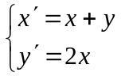的通解，默认自变量为t

实验2 MATLAB绘制二维、三维图形
例2-1 在子图形窗口中画出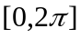上正弦、余弦曲线。
例2-2 画出上正弦、余弦曲线并对线型加粗、点型加大，重新定置坐标系以及加注相关说明和注释。
例2-3 分别在两个图形窗口画出填充一正方形和极坐标方程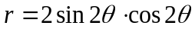的图形。
例2-4在[-2.5,2.5]上画出函数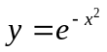的直方图和阶梯图。
例2-5 采用不同形式（直角坐标、参数、极坐标），画出单位圆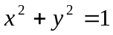的图形。
例2-6 画出螺旋线：x=sin(t),y=cos(t),z=t,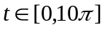上一段曲线。
例2-7 画出矩形域[-1,1] ×[-1,1]上旋转抛物面：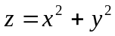。
例2-8 在圆形域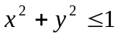上绘制旋转抛物面：。

例2-9 画出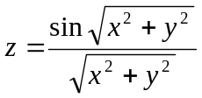在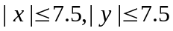上的图形。
例2-10 有一组实验数据如下表所示，试绘图表示。
时 间 | 1 2 3 4 5 6 7 8 9
数据1 | 12.51 13.54 15.60 15.92 20.64 24.53 30.24 50.00 36.34
数据2 | 9.87 20.54 32.21 40.50 48.31 64.51 72.32 85.98 89.77
数据3 | 10.11 8.14 14.17 10.14 40.50 39.45 60.11 70.13 40.90

